FÖLDI CSILLAGOK – NEHÉZ GYŐZŐ
I.Old meg a keresztrejtvényt !
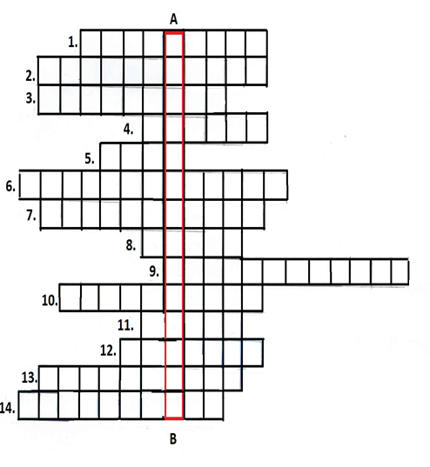
MEGFEJTÉS: .......................................................

1.Mi segítette nappal a hajósokat a tájákozódásban? 0,50 pont
2.Melyik csillag mutatta a hajósoknak az éjszaki irányt? 0,50 pont
3.Egy olyan értékes árú melyel az ókori keresekedők kereskedtek. 0,50 pont
4.Melyik szigeten készült a világ első világítótornya ? 0,50 pont
5. 12....... tartott a torony felépítése. 0,50 pont
6.Ókori híres egyiptomi család akik szaktudással és sok pénzel rendelkeztek a torony felépítéséhez. 0,50 pont
7. Akár 50 .......... is látható volt a torony fénye. 0,50 pont
8. A torony képe a korabeli .........pénzeken is szerepelt. 0,50 pont
9. Minek a maradványaira bukkantak rá a búvárok Alexandria kikötőjében? 0,50 pont
10.Mi a feledata a viharjelző lámpának? 0,50 pont
11. A torony 29120 kg ......... áráért épült fel. 0,50 pont
12.Mikor volt fejlett a kereskedelem? 0,50 pont
13.Mi pusztította el a tornyot? 0,50 pont
14.Mivel jár ha este borús az ég és nem tudnak tájékozódni? 0,50 pont

JAVITÓKULCS
I.Megfejtés: VILÁGITÓTORONY
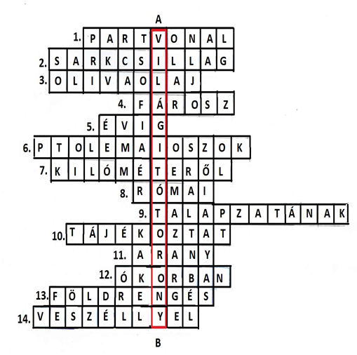

Összesen: 7 pont + 3 pont hivatalból

